【報道関係者各位】
株式会社PGA
2015年9月10日

ディズニーのiPhone 6s用アクセサリーを
端末の発売に合わせて新発売！！

「iPhone 6s/6アクセサリーシリーズ」順次発売します！

株式会社ＰＧＡ(本社：横浜市都筑区 代表取締役 黒木 光)は、アップル社の新製品iPhone 6sに対応したディズニーライセンスを使用したアクセサリーを端末の発売に合わせて順次発売いたします。
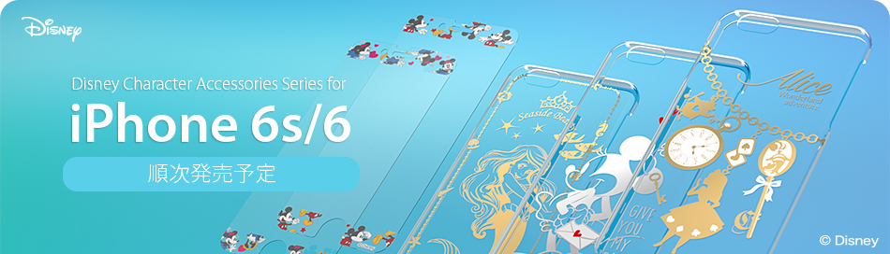
ＰＧＡ楽天市場店（http://www.rakuten.ne.jp/gold/pga-shop/）では、先行予約販売を受付中です。
ディズニーの人気キャラクターを使用したiPhone 6s/6に対応したケース全25種類を端末の発売日よりコンピューター周辺機器取扱店ならびに全国の家電量販店他で順次発売いたします。

【iPhone 6s/6用新製品ラインナップ】
・シリコンソフトケース 5種類
・TPUソフトケース ５種類
・ポリカーボネイトケース（クリアタイプ）5種類
・ポリカーボネイトケース（クリア箔押しタイプ）5種類
・ポリカーボネイトケース（ラバータイプ）５種類

※一部既存のiPhone 6商品をiPhone 6s対応パッケージに切り替え継続して販売いたしますので上記以外にも多数商品がございますので、是非PGAホームページをご確認ください。

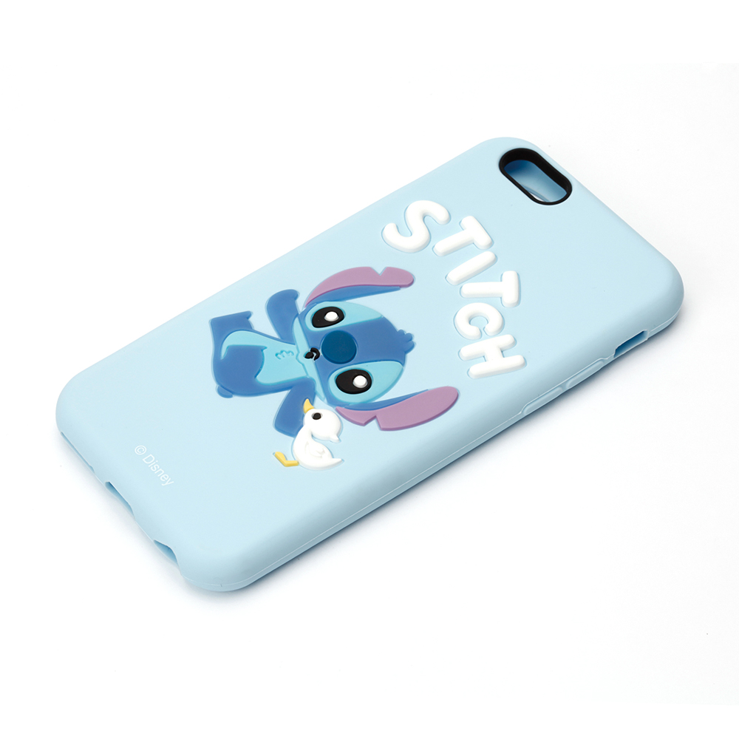
■こだわりのシリコンソフトケース
ぷにっと立体的に盛り上がっているキャラクターが特徴のシリコンソフトケース！５種類のキャラクターそれぞれ個性があってかわいいです！全部揃えてもいいかも！

■TPUソフトケース
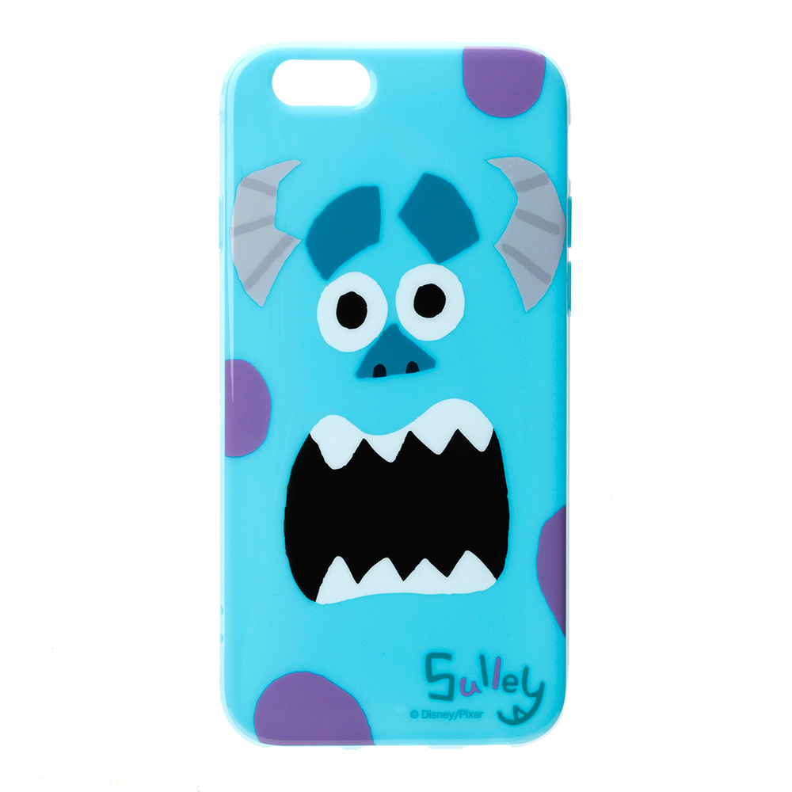
人気キャラクターの顔のどアップデザインがとってもキュートな感じでインパクト大！！
ハードケースとシリコンの中間くらいの柔らかさが特徴のTPUソフトケースも人気です！

■ポリカーボネイトケース
クリアタイプは、箔押し（金と銀の２タイプ）とカラーの総柄タイプがあります。ラバータイプは、手になじみやすいラバーコーティングの独特なマット感がいいです！

それぞれ特徴があって楽しいのでお好みに合わせて、気分に合わせてケースを変えて楽しんでは如何でしょうか？

クリア箔押し ラバータイプ クリアタイプ
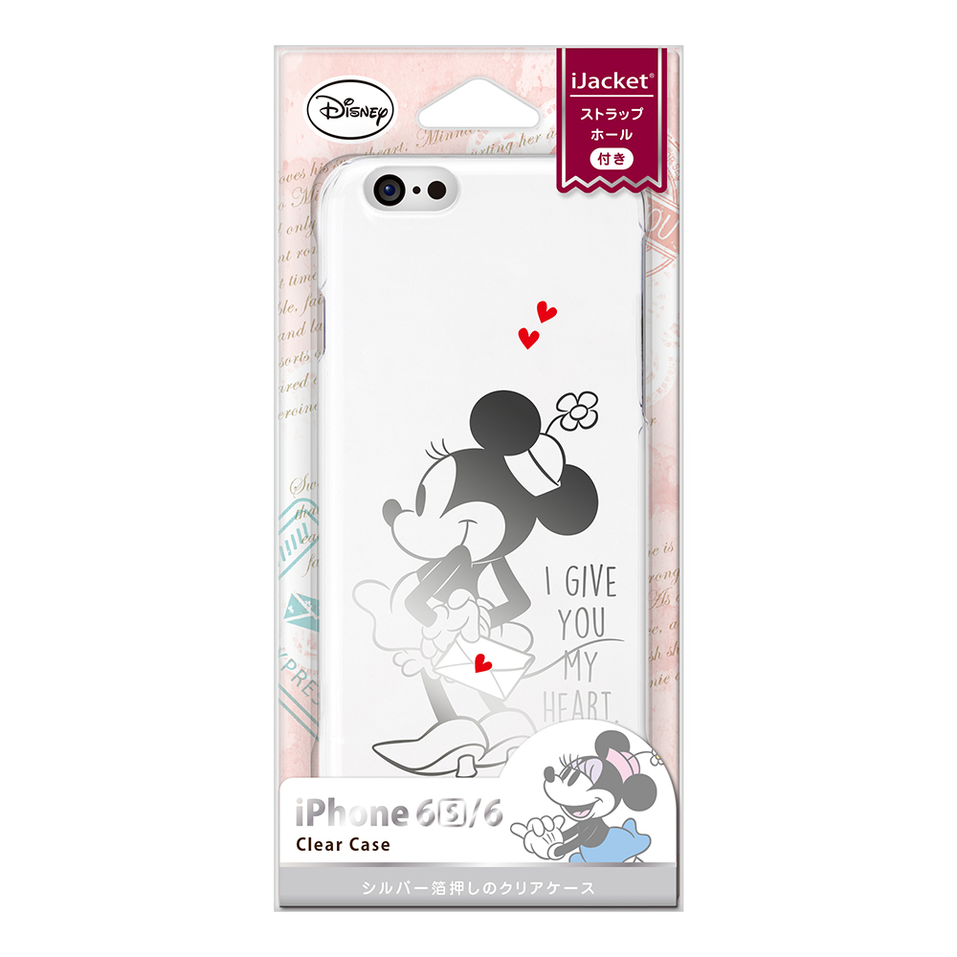
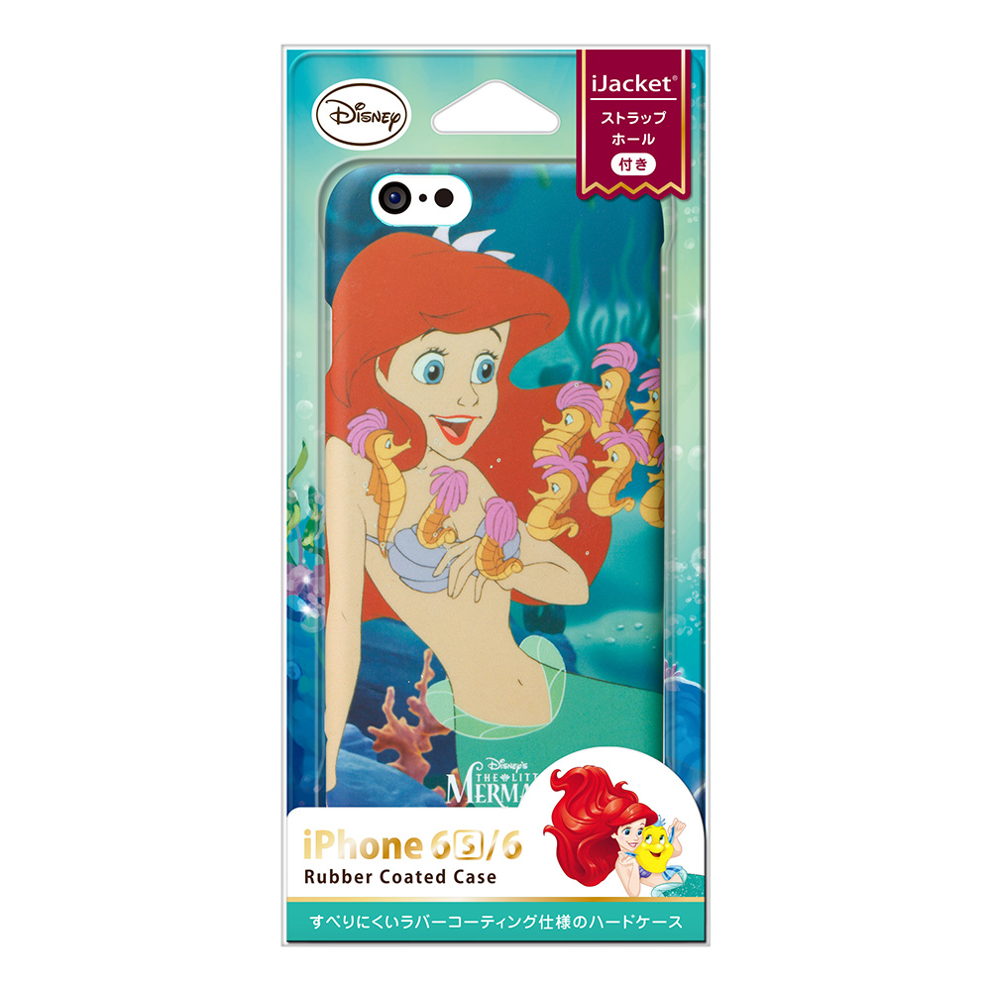
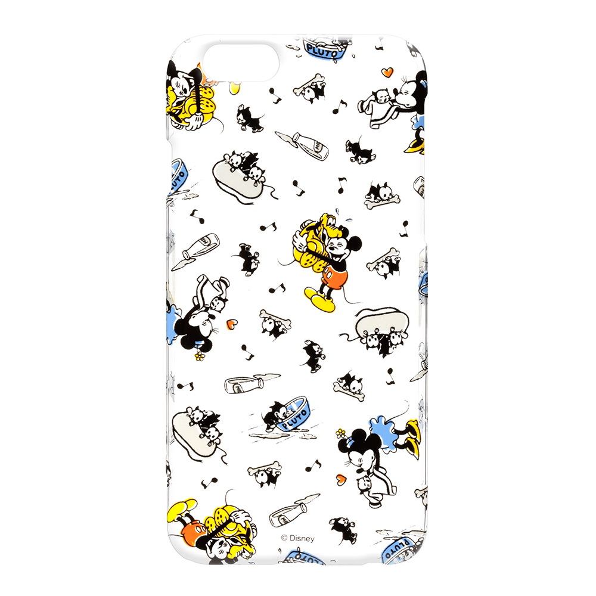

＜本件に関するお問い合わせ先＞
株式会社PGA 担当：安藤
TEL：045-949-5515 Mail：ando@pg-a.co.jp
〒224-0046 神奈川県横浜市都筑区桜並木20-5

